

Readme

Inhaltsverzeichnis
1.Einstellungen anpassen 3
1.1 Grundeinstellungen zum ausführen in Containern 3
1.2 Einstellungen zum Testen 3
2.Erstellen der Jar File als grundlage der Docker Container 4
2.1 Tests und die Jar File 4
2.2 Jar Datei einfach ohne Testen erzeugen 4

1.Einstellungen anpassen

Die Einstellungen für die Anwendung lassen sich in der datei 'application.properties'
unter dem Pfad
.\carSharingNow\carSharingNow\carSharingNow.zip_expanded\carSharingNow\src\main\resources

einstellen.

1.1 Grundeinstellungen zum ausführen in Containern
Die Grundeinstellungen für das erfolgreiche ausführen der Docker Container ist:
spring.datasource.url=jdbc:mysql://carSharingNowDB:3306/cSnDB
spring.datasource.username=root
spring.datasource.password=root
spring.jpa.hibernate.ddl-auto=update
spring.jpa.properties.hibernate.dialect = org.hibernate.dialect.MySQL8Dialect
server.port=8443
vaadin.urlMapping=/*

jwt.auth.secret=J6GOtcwC2NJI1l0VkHu20PacPFGTxpirBxWwynoHjsc=

server.ssl.key-store=classpath:key-cert-mousumi.p12
server.ssl.key-store-password=changeit
server.ssl.keyStoreType=PKCS12

1.2 Einstellungen zum Testen
Zum ausführen der Tests muss eine bereits laufende Datenbank vorhanden sein. Diese muss von der Software erreichbar sein, das kann mit dem änder der datasource Url erreicht werden.
spring.datasource.url=jdbc:mysql://[hier passende adresse zur DB angeben]:3306/cSnDB

Weiter muss noch der für die datenbank vorgesehene Benutzer identifiziert werden:
spring.datasource.username=[hier Nutzername der Test Datenbank angeben]
spring.datasource.password=[hier Passwort des Nutzers der Test Datenbank angeben]

Die restlichen angaben sollten so wie sie sind belassen werden, ansonsten wird es Probleme mit der Verschlüsselung oder der Erreichbarkeit der Anwendung geben.

2.Erstellen der Jar File als Grundlage der Docker Container
Die nachfolgenden Anweisungen müssen über ein Terminal oder Kommandozeile ausgeführt werden. Dies muss im Projektordner unter
.\carSharingNow\carSharingNow\carSharingNow.zip_expanded\carSharingNow
Geschehen.
Vorraussetzungen:
Java 17 JDK korrekt installiert
Docker Installiert vorzugsweise mit Docker Desktop

2.1 Tests und die Jar File
Das erstellen der Jar Datei für den Docker container wird mithilfe von Maven erzeugt, dazu muss entweder eine Datenbank vorhanden sein mit der getestet werden kann(Dazu bitte Einstellungen unter 1.2 beachten). Es wird empfohlen diese Tests nicht mit dem erstellen der Jar Datei für das erstellen der Container auszuführen.

2.2 Jar Datei einfach ohne Testen erzeugen
Alternativ zum erstellen der Anwendungsdateien unter Testzwang lässt sich die benötigte Jar Datei auf ohne das Durchführen von Tests erzeugen. Dies ist notwendig wenn die Anwendung beim Kunden Installiert werden soll, denn ohne weitere MySQL-Datenbank für die Tests wird das erzeugen nicht möglich sein.
Ablauf erzeugen ohne Testen:
- Navigieren Sie zum Projektordner
.\carSharingNow\carSharingNow\carSharingNow.zip_expanded\carSharingNow
- Führen sie den folgenden Befehl aus um ohne zu Testen eine Jar File zu erstellen
mvn clean package -Dmaven.test.skip=true
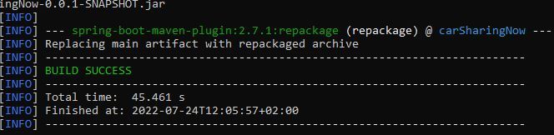
- Nachdem ausführen des Befehls sollte das Terminal eine Build Success Benachrichtigung ausgeben
- Zum erstellen der Docker Container muss nun noch folgender Befehl ausgefüht werden
docker compose up -d

- Überprüfen ob die Container laufen kann man entwerder über das Docker Desktop UI oder mit dem Befehl
docker container ls
Das Ergebnis sollte im Terminal wie folgt aussehen
und in der Docker Desktop Anwendung so
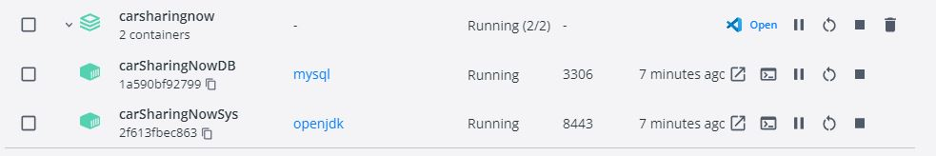

Erstmalige verwendung der Software

Nachdem erzeugen von neuen Docker Containern mit einem neuen Volume muss zunächst der Admin account erstellt werden. Dazu muss lediglich einmal ein gescheiterter Login versuch unternommen werden und es wird einmalig zu beginn (immer wenn die Datenbank keine Benutzer enthält) ein Account unter dem Nutzernamen admin, mit dem Passwort rotierendeente erzeugt.
!!Hiweis bitte direkt nach dem Ersten Einloggen das Passwort ändern.!!

Ist der Administrations Account erzeugt kann man direkt auf das Adminboard zugreifen und Fahrzeuge erstellen.

